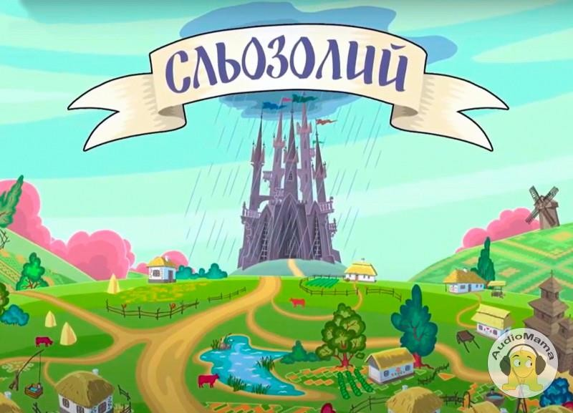
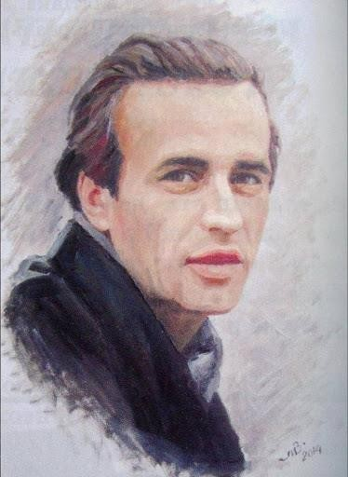
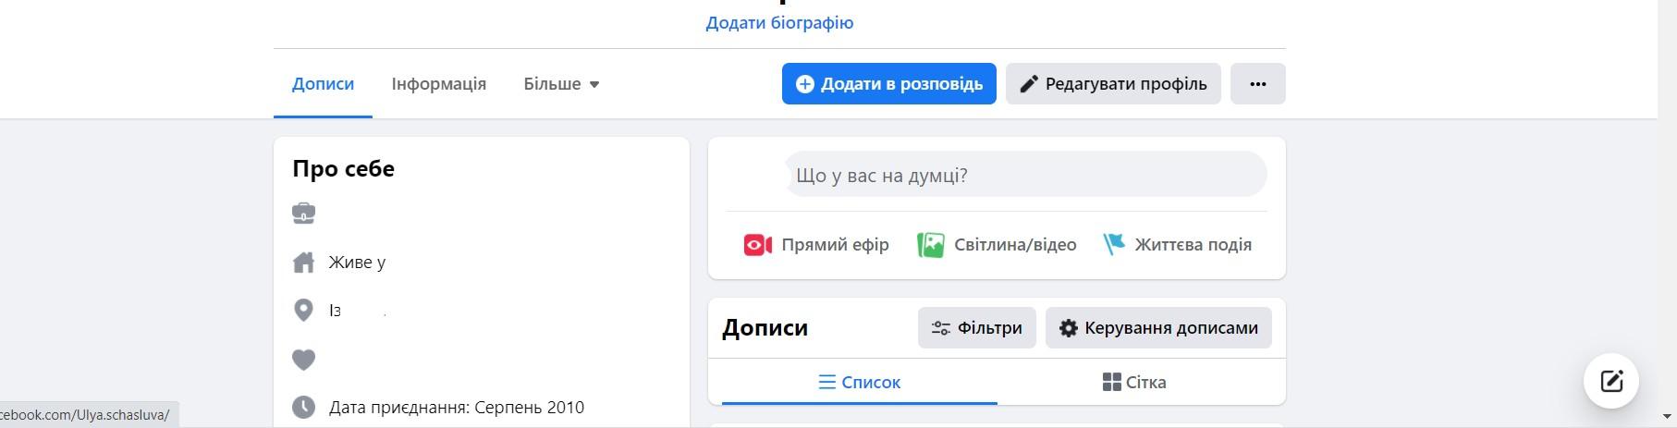
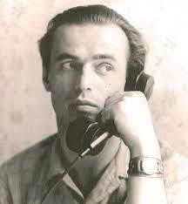
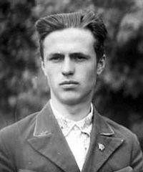
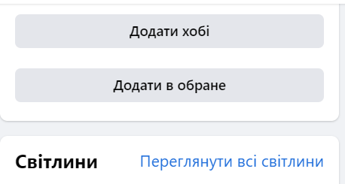
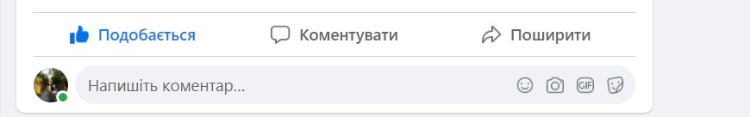

Цар Плаксій та Лоскотон

«Я — українець. Оце і вся моя автобіографія» (В. Симоненко).

ДИТИНСТВО

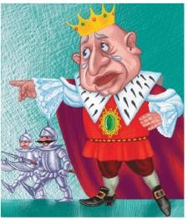
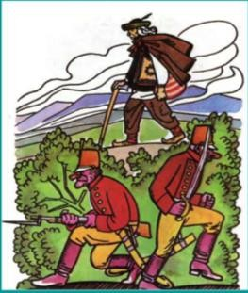
ТВОРЧІСТЬ

ВСТАВ ПРОПУЩЕНІ СЛОВА, КОРИСТУЮЧИСЬ ПІДРУЧНИКОМ.
ЦИТАТНА ХАРАКТЕРИСТИКА ЦАРЯ ПЛАКСІЯ
«Був на троні цар , /Голова його мов , / — ніби кавуни. / В Плаксія було дочки/ І три сини»;
- «Цар Плаксій велів : / “Хай із ними день при дні /Плачуть всі в країні
, / Бо сміятись і / У моєму — ні! / Хто всміхнеться
— в часі тім /Я того негайно !”»;
- «Цар любив, як діти, / Бо любив їх сльози пити»;
- «Не любили / Цар Плаксій і , / Видавали заборони / Проти
ВОНИ»;

ЗНАЙДИ І ОБВЕДИ СЛОВА.
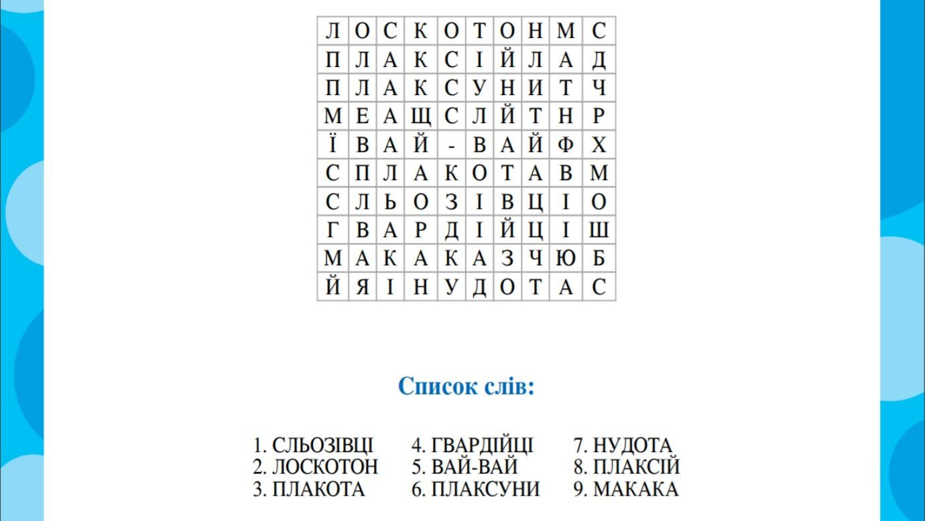
ПОДІЛИ ВСІХ ГЕРОЇВ, ЩО ТИ ВІДНАЙШОВ У ПОПЕРЕДНІЙ ГОЛОВОЛОМЦІ, НА ПОЗИТИВНИХ ТА НЕГАТИВНИХ.





ЗАПОВНИ ТАБЛИЦЮ НИЖЧЕ.

ЛІТЕРАТУРНИЙ ДИКТАНТ. ВАСИЛЬ СИМОНЕНКО. КАЗКА «ЦАР ПЛАКСІЙ ТА ЛОСКОТОН»
- Як називалася країна, де царював Плаксій?
- Що було заборонено в цій країні?
- Скільки дітей було у царя Плаксія?
- Яке покарання вигадав цар для дітей, що будуть сміятись і радіти?

- Хто приходив кожний вечір і усім приносив сміх?-
- Що пообіцяв цар Плаксій тому, хто впіймає Лоскотона?
- Хто спіймав дядька Лоскотона?
- Хто звільнив його із темниці?
- Що трапилося з царем Плаксієм на весільні?
- Куди поділися діти Плаксія після смерті батька?
- Як потрапити в цю чарівну країну?
- Хто автор казки “Цар Плаксій та Лоскотон”?


КОРИСТУЮЧИСЬ КНИГАМИ, ІНТЕРНЕТ- РЕСУРСАМИ, ВИПИШИ ЯКОМОГА БІЛЬШЕ ПРИКАЗОК ДО ТЕМИ КАЗКИ

ПОМІРКУЙ ТА ПРОДОВЖ РЕЧЕННЯ.
КАЗКА «ЦАР ПЛАКСІЙ ТА ЛОСКОТОН» ДОПОМОГЛА МЕНІ ЗРОЗУМІТ

